NEWS
미래 산업에 관심 있는 대학생을 위한, ‘화웨이 ICT 경진대회 2022-2023’ 참가자 모집(~12/8)
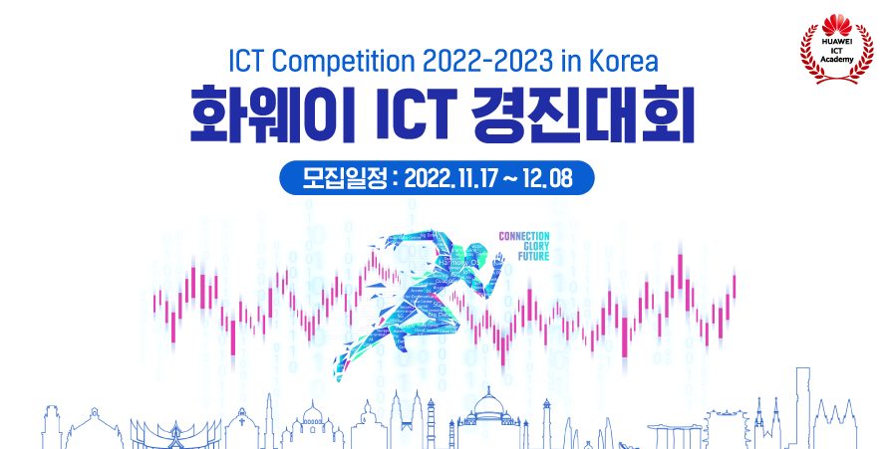

인류의 지속 가능한 미래를 위해, 미래 산업에 관심 있는 대학생을 위한 “화웨이 ICT 경진대회 2022-2023” 참가자를 모집합니다.
지난 2015년, 첫 개최 이후 전 세계적으로 글로벌 미래 ICT 인재 육성에 영향력을 넓혀 온 “화웨이 ICT 경진대회(Huawei ICT Competition)”! 전 세계 대학생들의 ICT 역량을 향상하고, 새로운 기술과 플랫폼을 활용하는 혁신 능력을 키워, 인류 과학 기술의 발전을 촉진하는 것을 목표로 합니다.
이번 “화웨이 ICT 경진대회 2022-2023”은 ① 한국 파이널(National Final), ② 아태지역 파이널(Regional Final), ③ 글로벌 파이널(Global Final) 총 3단계로 진행됩니다. 각 라운드별 우승자는 다음 파이널에 진출할 자격을 얻게 되는데요. 전 세계 ICT 인재들과 교류하며 치열한 경쟁을 통해 나만의 역량을 펼칠 수 있는 기회!
올해 처음으로 한국의 출전을 알리며 글로벌 ICT 업계의 이목이 집중되고 있는 가운데, 전 세계 ICT 인재들과 함께 지금 바로 “화웨이 ICT 경진대회 2022-2023”에 도전해 보세요 :D
※화웨이에서 “Huawei ICT Competition 2022-2023” 참가 비용 전액을 지원합니다.

화웨이 ICT 경진대회 2022-2023 모집안내
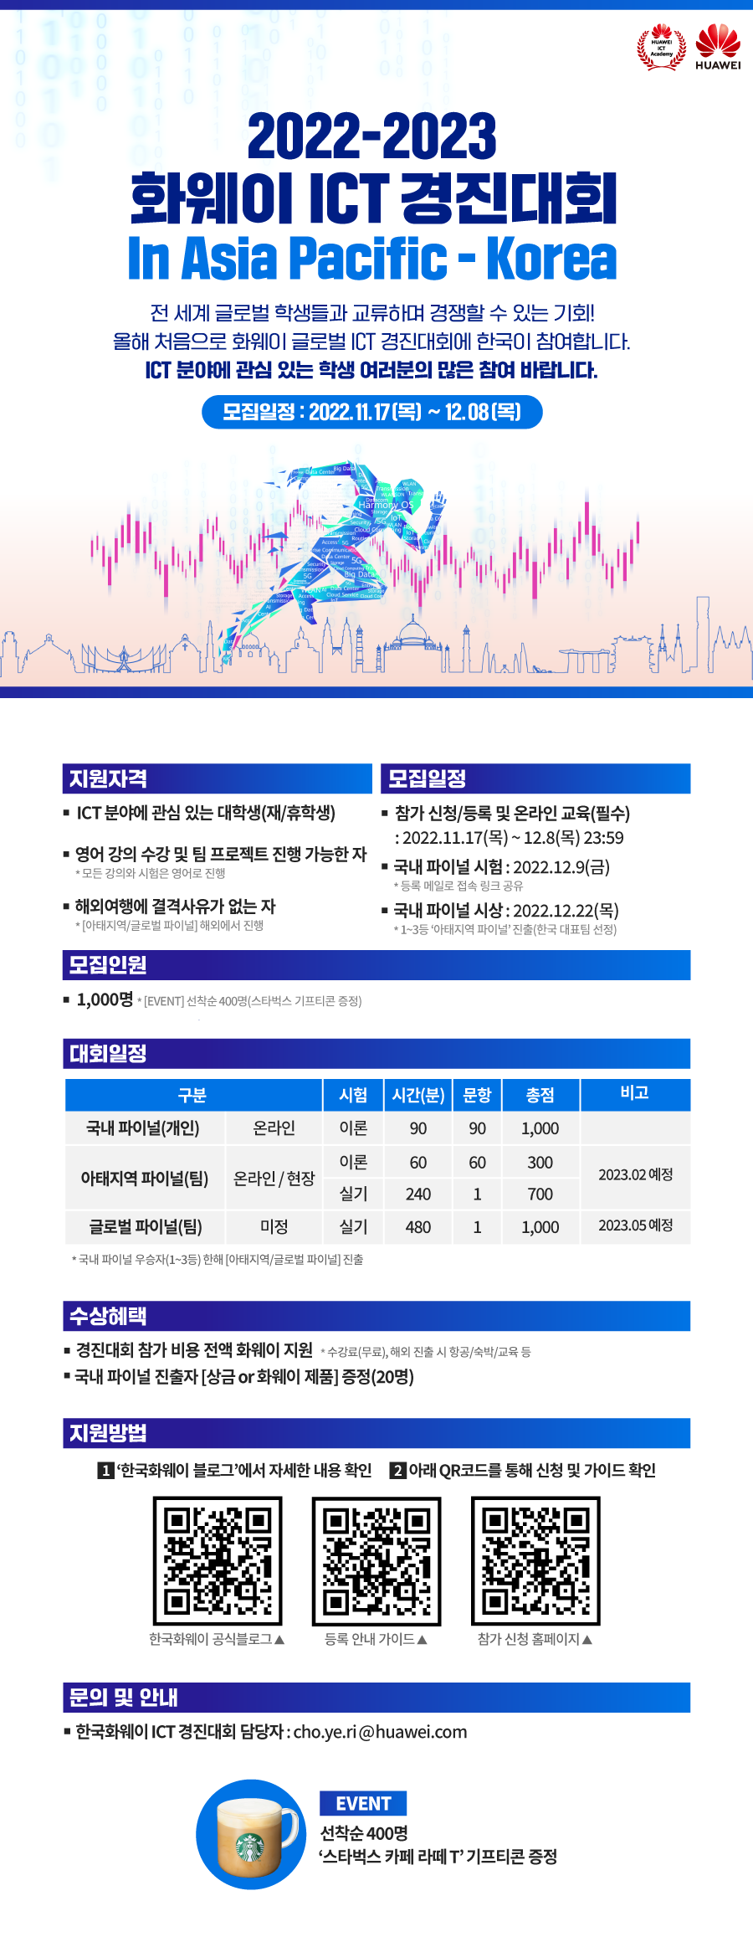

지원 자격
1) ICT 분야에 관심 있는 대학생(재/휴학생)
2) 영어 강의 수강 및 팀 프로젝트 진행 가능한 자 *모든 강의와 시험은 영어로 진행
3) 해외여행에 결격사유가 없는 자 *‘아태지역/글로벌 파이널’ 해외 진행

모집 인원
1,000명
※[EVENT] 신청 및 등록 선착순 400명 ‘스타벅스 카페 라떼 T’ 기프티콘 증정

모집 일정
1) 참가 신청 및 등록: 2022.11.17(목) ~ 2022.12.8(목) 23:59
2) 온라인 교육(필수): 2022.11.17(목) ~ 2022.12.8(목) 23:59
*동영상 1개 이상 수강(Network Track)
3) 온라인 시험: 2022.12.9(금)
4) 최종 수상자 발표: 2022.12.22(목)

화웨이 ICT 경진대회 2022-2023 일정
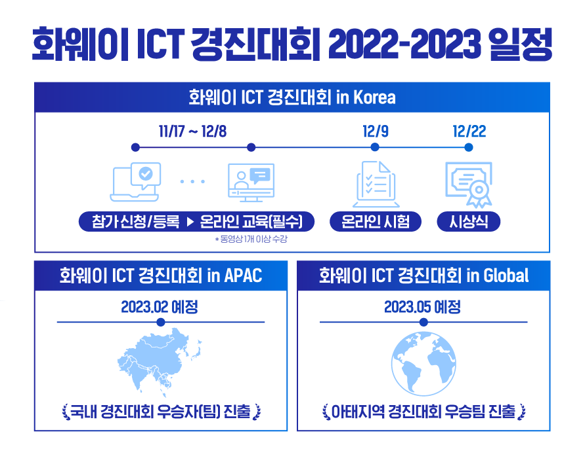
한국 파이널(National Final)
1) 참가 신청/등록 및 온라인 교육(필수): 2022.11.17(목) ~ 2022.12.8(목) 23:59
*온라인 교육: 동영상 1개 이상 수강
2) 한국 파이널 시험: 2022.12.9(금) *등록 메일을 통해 시험 접속 링크 공유
3) 시험 방식: 온라인 시험(개인) / 이론 90문항(총점 1,000점)
4) 한국 파이널 시상: 2022.12.22(목)
*한국 파이널 우승자(1~3등)에 한해 ‘아태지역 파이널’ 한국 대표팀으로 참가
5) 모든 강의와 시험은 영어로 진행
아태지역 파이널(Regional Final)
1) 아태지역 파이널 대회: 2023.02 예정
2) 대회 방식: 온라인 및 현장 시험(팀) / 이론 60문항(총점 300점) + 실기(총점 700점)
*아태지역 파이널 우승 팀에 선정 시, ‘글로벌 파이널’ 한국 대표팀으로 참가
3) 모든 시험은 영어로 진행
글로벌 파이널(Global Final)
1) 글로벌 파이널 대회: 2023.05 예정
2) 대회 방식: 상세 진행 방식 미정(팀) / 실기(총점 1,000점)
3) 모든 시험은 영어로 진행

화웨이 ICT 경진대회 2022-2023 in Korea 안내
대회 등록 절차
1) 화웨이 통합 회원가입: 이메일 가입 후, Huawei Talent 홈페이지 로그인
2) 화웨이 ICT 경진대회 참가 신청: 재학(휴학) 중인 대학명 기재 후 등록 완료
3) 온라인 교육(필수): 참가 신청 후, 반드시 Learning Space에서 ‘Network’ Track 과정 학습(동영상 1개 이상)
*Network Track: IP 기술(Datacom, Security, WLAN)
*구체적인 대회 등록 절차는 아래 상세 가이드를 확인해 주세요!


수상혜택
1) 1등(1명): 상금/화웨이 제품(160만 원 상당), 아태지역 파이널 진출
2) 2등(1명): 상금/화웨이 제품(140만 원 상당), 아태지역 파이널 진출
3) 3등(1명): 상금/화웨이 제품(120만 원 상당), 아태지역 파이널 진출
4) 최우수상(7명): 화웨이 제품(40만 원 상당)
5) 우수상(10명): 화웨이 제품(20만 원 상당)
*수강료 무료, 해외 진출 시 항공/숙박/교육 등 화웨이 전액 지원

문의
한국화웨이 ICT 경진대회 담당자
cho.ye.ri@huawei.com



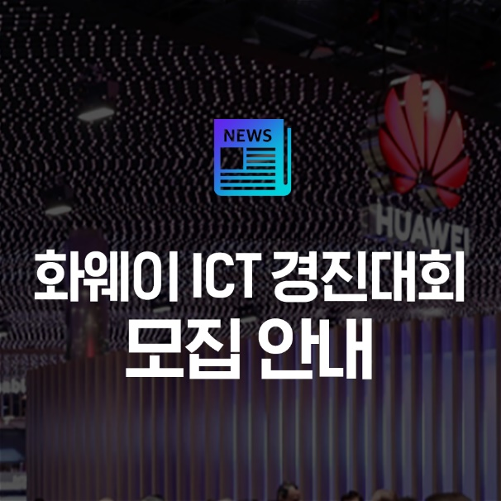

#ICT경진대회 #ICT #경진대회 #화웨이ICT경진대회 #IP #IP기술 #Datacom #Security #WLAN #AI #인공지능 #5G #클라우드컴퓨팅 #메타버스 #디지털파워 #모집안내 #모집공고 #지원접수 #지원자격 #화웨이 #한국화웨이 #화웨이코리아

